**INSTITUTO SUPERIOR TECNOLÓGICO DEL SUR**

**CARRERA**

**DISEÑO Y PROGRAMACIÓN WEB**

**Tecnologia de Base de Datos II**

**“Tipo de Dato Geometry”**

**PROFESOR(A): Ponce Cornejo Diego**

**ALUMNO: Vilca Apaza Christian**

**SEMESTRE : V**

**25/06/2021**

Contenido

Introducción 3

Tipo de datos espaciales de SQL Server 3

Tipo de dato Geometry 4

Ejemplo 5

Conclusión 7

Bibliografía Virtual 8

# Introducción

SQL Server no tiene ningún problema en guardar información relacionada con coordenadas, para obtener posicionamientos es decir ubicaciones o calculo de áreas geográficas o geométricas, para esto se vale de dos tipos de dato, que son geometry y geography .

# Tipo de datos espaciales de SQL Server

Las geodatabases admiten el almacenamiento de datos vectoriales utilizando los tipos de geometría y geografía de Microsoft. Estos tipos están disponibles en SQL Server; no requieren una instalación independiente para utilizarlos. También puede usar ArcGIS para tener acceso a las tablas de base de datos que contienen columnas de geometría o geografía.

Puede usar el tipo de almacenamiento de geometría con ArcGIS si se da alguna de las siguientes condiciones:

* El sistema de coordenadas que se va a usar no es un sistema de coordenadas geográficas o no está definido en el diccionario de datos de SQL Server.
* Está usando SQL Server 2008 o 2008 R2 y desea almacenar valores z o m con la forma.

Puede usar el tipo de almacenamiento de geografía con ArcGIS si se da cualquiera de las siguientes condiciones:

* El sistema de coordenadas que desea utilizar está definido en el diccionario de datos de SQL Server.
* Está usando SQL Server 2008 o 2008 R2 y no necesita almacenar valores z o m para las entidades.
* Usa SQL Server 2012, en el que los valores z y m se admiten con ArcGIS.
* Los datos cubren extensiones espaciales grandes y necesita usar cálculos de área y de longitud de SQL.

Los cálculos de área y de longitud de SQL que usan la interpolación de línea de tipo Elíptico grande pueden variar mucho con respecto a la interpolación de línea plana en extensiones espaciales grandes.

* Puede usar la interpolación de línea Elíptico grande para las consultas espaciales de SQL.

# Tipo de dato Geometry

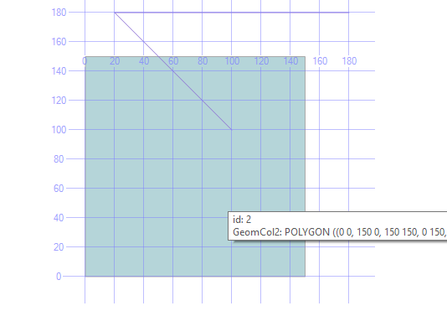El tipo de geometría está predefinido y disponible en cada base de datos. Puede crear columnas de tabla de tipo geometría y operar con datos de geometría de la misma manera que usaría otros tipos de CLR. Se puede utilizar en columnas calculadas persistentes y no persistentes.

# Ejemplo

1. Ejemplo 1: El siguiente ejemplo crea una instancia de Polygon y usa STGeometryType () para confirmar que es un polígono.

DECLARE @figura geometry;

SET @figura = geometry::STGeomFromText('POLYGON((0 0, 3 0, 3 3, 0 3, 0 0))', 0);

SELECT @figura.STGeometryType();

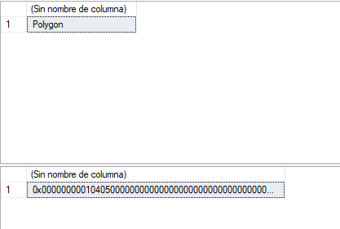SELECT @figura

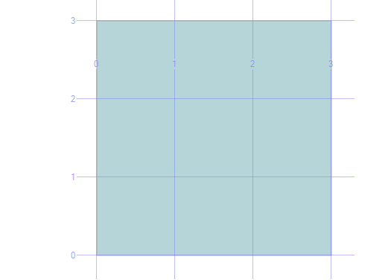

1. Ejemplo 2: Los siguientes dos ejemplos muestran cómo agregar y consultar datos de geometría. El primer ejemplo se crea una tabla con una columna de identidad y una geometrycolumna, GeomCol1. Una tercera columna representa la geometrycolumna en su representación de texto conocido (WKT) del Consorcio Geoespacial Abierto (OGC) y utiliza el STAsText()método. Luego se insertan dos filas: una fila contiene una LineStringinstancia de geometryy una fila contiene una Polygoninstancia.

CREATE TABLE SpatialTable

( id int IDENTITY (1,1),

GeomCol1 geometry,

GeomCol2 AS GeomCol1.STAsText() );

GO

INSERT INTO SpatialTable (GeomCol1)

VALUES (geometry::STGeomFromText('LINESTRING (100 100, 20 180, 180 180)', 0));

INSERT INTO SpatialTable (GeomCol1)

VALUES (geometry::STGeomFromText('POLYGON ((0 0, 150 0, 150 150, 0 150, 0 0))', 0));

GO

select * from SpatialTable

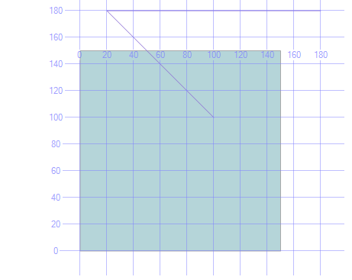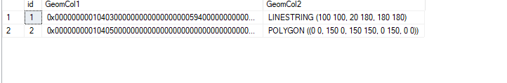

# Conclusión

En conclusión, el tipo de datos geometry mejora mucho el trabajo en cuanto a tipos de datos espaciales ayudando y mejorando su uso en sql server además si uno usa el sql manager puede visualizar un grafico detallado aparte de varias funciones que pueden ayudar a trabajar y ver mejor estos datos.

# Bibliografía Virtual

<http://visoal.net/2020/07/10/tipos-espaciales-de-sql-server/>

<https://docs.microsoft.com/en-us/sql/t-sql/spatial-geometry/stgeometrytype-geometry-data-type?view=sql-server-ver15>

<http://visoal.net/2020/07/10/tipos-espaciales-de-sql-server/#:~:text=SQL%20Server%20admite%20dos%20tipos,SQL%20MM%20(est%C3%A1ndar%20ISO)>.

<https://desktop.arcgis.com/es/arcmap/10.3/manage-data/gdbs-in-sql-server/sqlserver-spatial-types-and-arcgis.htm>

<https://docs.microsoft.com/en-us/sql/t-sql/spatial-geometry/spatial-types-geometry-transact-sql?view=sql-server-ver15>

<https://blogs.solidq.com/es/sql-server/nuevos-tipos-de-datos-espaciales-en-sql-server-2008-i/>

<https://www.asesoriaensig.com.mx/leer-campo-tipo-geometry-de-sql-server-spatial-desde-net/>